**Plans avec grilles**

**Fiche 49a**

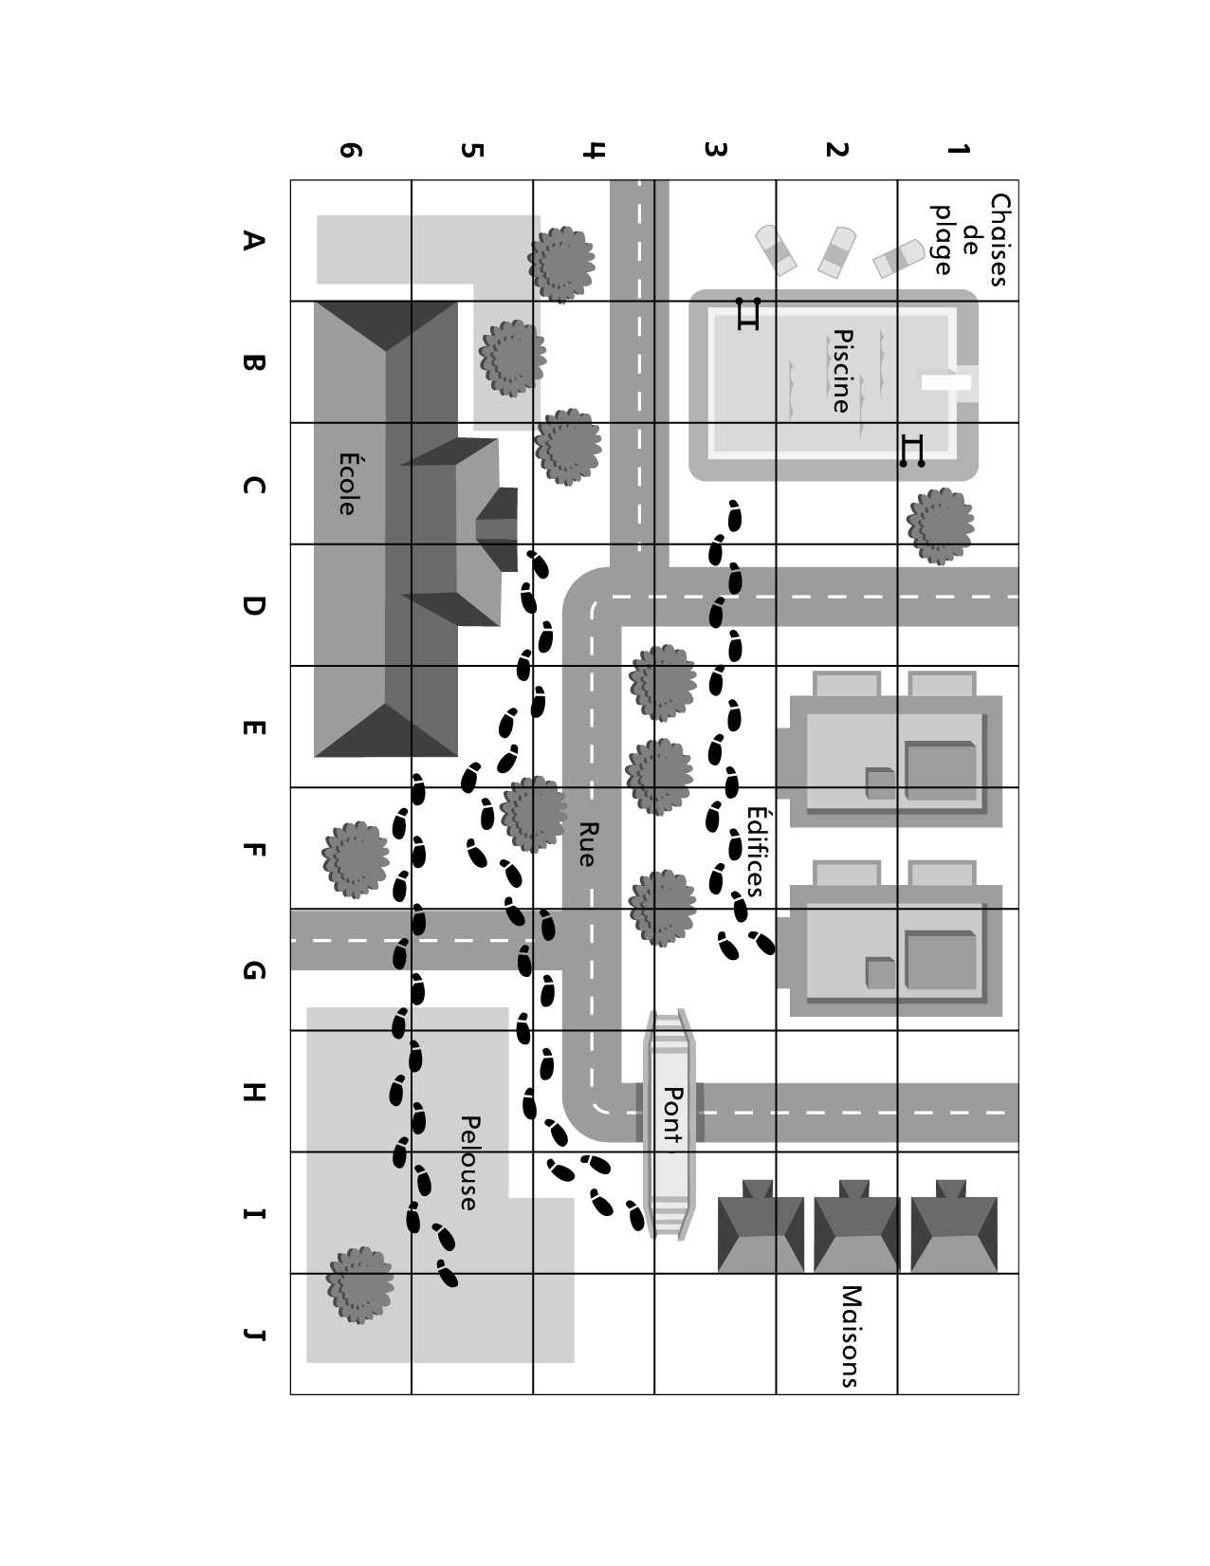

**Plans avec grilles**

**Fiche 49b**

